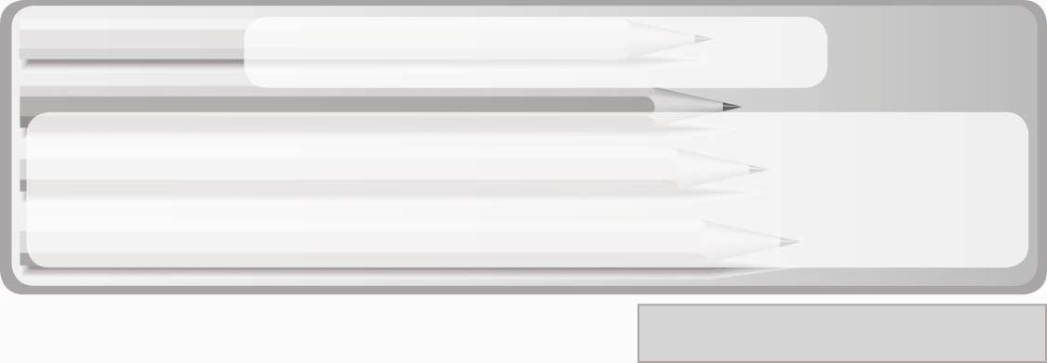
หน่วยการเรียนรู้ที่ 3 อาหารและโภชนาการ
แผนการจัดการเรียนรู้ที่ 12
การเก็บรักษาอาหารประเภทต่าง ๆ
ชั้นประถมศึกษาปีที่ 3 เวลา 1 ชั่วโมง

มาตรฐานการเรียนรู้/ตัวชี้วัด

มาตรฐานการเรียนรู้
ง 1.1 เข้าใจการทำงาน มีความคิดสร้างสรรค์ มีทักษะกระบวนการทำงาน ทักษะการจัดการ ทักษะกระบวนการแก้ปัญหา ทักษะการทำงานร่วมกัน และทักษะการแสวงหาความรู้ มีคุณธรรม และลักษณะนิสัยในการทำงาน มีจิตสำนึกในการใช้พลังงาน ทรัพยากร และสิ่งแวดล้อม เพื่อการดำรงชีวิตและครอบครัว
ตัวชี้วัด
ง 1.1 ป.3/1 อธิบายวิธีการและประโยชน์การทำงานเพื่อช่วยเหลือตนเอง
ครอบครัว และส่วนรวม
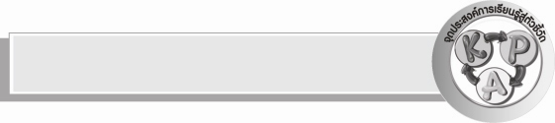
จุดประสงค์การเรียนรู้สู่ตัวชี้วัด
1. อธิบายวิธีการเก็บรักษาอาหารประเภทต่าง ๆ (K)
2. เก็บรักษาอาหารประเภทต่าง ๆ อย่างถูกวิธี (P)
3. สนใจการเก็บรักษาอาหาร (A)

สาระสำคัญ

วิธีการเก็บรักษาอาหารแต่ละประเภทแตกต่างกันตามลักษณะของอาหาร

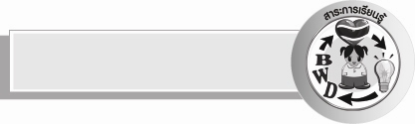
สาระการเรียนรู้

 การเก็บรักษาอาหารประเภทต่าง ๆ


คุณลักษณะอันพึงประสงค์

คุณลักษณะอันพึงประสงค์

ใฝ่เรียนรู้
ตัวชี้วัดที่ 4.1 ตั้งใจ เพียรพยายามในการเรียนและเข้าร่วมกิจกรรมการเรียนรู้

สมรรถนะสำคัญของผู้เรียน

- ความสามารถในการคิด
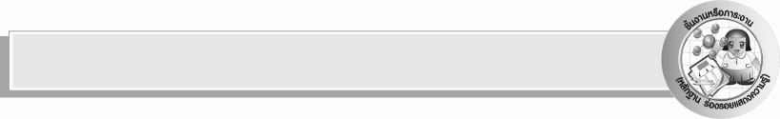
ชิ้นงานหรือภาระงาน (หลักฐาน ร่องรอยแสดงความรู้)
1. ชิ้นงานที่ 6 เรื่อง การเก็บรักษาอาหาร
2. ภาพวาดและระบายสีการเก็บรักษาอาหารที่ครอบครัวนักเรียนซื้อมารับประทาน
เป็นประจำ
3. การสำรวจวิธีการเก็บอาหารประเภทต่าง ๆ ของครอบครัวนักเรียน แล้วเสนอวิธีการจัดเก็บที่เหมาะสม

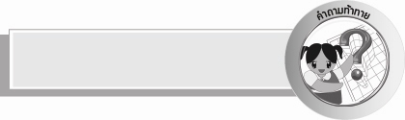
คำถามท้าทาย
 การเก็บรักษาอาหารในอนาคตจะมีลักษณะอย่างไร



การจัดกิจกรรมการเรียนรู้
1. ให้นักเรียนแต่ละคนวาดภาพและระบายสีอาหารสดหรืออาหารแห้ง หรืออาหารปรุงสำเร็จที่ครอบครัวตนเองซื้อมารับประทานเป็นประจำ จากนั้นครูสุ่มเลือกผลงานของนักเรียน
2-3 คน แล้วเรียกเจ้าของผลงานลุกขึ้นยืนแสดงความคิดเห็นโดยครูใช้คำถาม ดังนี้
 อาหารในภาพคืออะไร (ตัวอย่างคำตอบ น่องไก่สด)
 ครอบครัวของนักเรียนเก็บรักษาอาหารในภาพอย่างไร (ตัวอย่างคำตอบ
เก็บในช่องแช่ผักและผลไม้)
 วิธีเก็บรักษาอาหารดังกล่าวถูกต้องหรือไม่ (ตัวอย่างคำตอบ ถูกต้อง/ ไม่ถูกต้อง)
2. ครูอธิบายให้นักเรียนฟังเกี่ยวกับวิธีการเก็บรักษาอาหารสด อาหารแห้ง อาหาร
ปรุงสำเร็จ และการเก็บอาหารด้วยวิธีการถนอมอาหาร พร้อมแสดงภาพประกอบคำอธิบาย จากนั้นให้นักเรียนร่วมกันแสดงความคิดเห็นโดยครูใช้คำถาม ดังนี้
 นมสดพาสเชอไรซ์ต้องเก็บในตู้เย็นเท่านั้นใช่หรือไม่ (ตัวอย่างคำตอบ ใช่)
 ไข่ควรล้างให้สะอาดแล้วเก็บในตู้เย็นโดยวางให้ด้านแหลมหงายขึ้นใช่หรือไม่
(ตัวอย่างคำตอบ ไม่ใช่)
 เนื้อสดควรเก็บไว้ในช่องแช่แข็งใช่หรือไม่ (ตัวอย่างคำตอบ ใช่)
 อาหารกระป๋องเมื่อเปิดแล้วรับประทานไม่หมดควรเทใส่ภาชนะอื่นแล้วนำไป
เก็บในตู้เย็นใช่หรือไม่ (ตัวอย่างคำตอบ ใช่)
 ผักเมื่อล้างสะอาดแล้วควรเก็บในตู้เย็นในช่องใต้ช่องแช่แข็งใช่หรือไม่
(ตัวอย่างคำตอบ ไม่ใช่)
 หอมกระเทียมที่มีขั้วจุกให้แขวนบนราวในที่มีอากาศถ่ายเทดีแต่ไม่อับชื้น
ใช่หรือไม่ (ตัวอย่างคำตอบ ใช่)
 อาหารปรุงเสร็จใหม่ ๆ ให้นำเข้าตู้เย็นทันทีเพื่อฆ่าเชื้อโรค ทำให้อาหาร
เก็บได้นานใช่หรือไม่ (ตัวอย่างคำตอบ ไม่ใช่)
 เพราะเหตุใดอาหารแต่ละประเภทจึงมีวิธีการเก็บแตกต่างกัน (ตัวอย่างคำตอบ
เพราะอาหารแต่ละประเภทมีลักษณะแตกต่างกัน)
3. ครูอธิบายเพิ่มเติมความรู้เกี่ยวกับอาเซียน ดังนี้

ผู้บริโภคอาหารในมาเลเซียนิยมบริโภคอาหารสด แต่อาหารแปรรูปและอาหาร บรรจุถุงมีแนวโน้มได้รับความนิยมมากขึ้นจากความเร่งรีบในชีวิตประจำวัน ชาวมาเลเซียรับประทานอาหารวันละ 3 ครั้ง และระหว่างวันจะมีช่วงพักดื่มน้ำชา และนิยมทานขนมขบเคี้ยว/บิสกิตเป็นอาหารว่างควบคู่ไปด้วย ชาวมาเลเซียในวัยแรงงานนิยมบริโภคสินค้า Functional เช่น เครื่องดื่มเพื่อสุขภาพ/ให้พลังงาน
4. ให้นักเรียนแต่ละคนนำผลการสำรวจการเก็บอาหารของครอบครัวตนเองตามรายการที่กำหนดให้ซึ่งเคยทำไว้แล้วมาอ่านให้เพื่อนฟังทีละคนจนครบทุกคน
5. ให้นักเรียนร่วมกันสนทนาแลกเปลี่ยนความคิดเห็นว่าวิธีการเก็บรักษาอาหารของครอบครัวของนักเรียนคนใดถูกต้องเหมาะสมทุกรายการ วิธีการเก็บรักษาอาหารของครอบครัวของนักเรียนคนใดต้องปรับปรุง และปรับปรุงอย่างไร
6. ให้นักเรียนร่วมกันแสดงความคิดเห็น โดยครูใช้คำถามท้าทาย ดังนี้
 การเก็บรักษาอาหารในอนาคตจะมีลักษณะอย่างไร
7. ให้นักเรียนร่วมกันสรุปความรู้ ดังนี้
 การเก็บรักษาอาหารแต่ละประเภทมีวิธีการแตกต่างกันตามลักษณะของอาหาร
8. ให้นักเรียนนำความรู้เรื่องการเก็บรักษาอาหารไปปฏิบัติที่บ้านแล้วเลือกบันทึกผลการเก็บรักษาอาหาร 1 อย่างลงในชิ้นงานที่ 6 เรื่อง การเก็บรักษาอาหาร


การจัดบรรยากาศเชิงบวก
 ให้นักเรียนร่วมกันตอบคำถามท้าทายอย่างอิสระโดยไม่เน้นถูกผิด แต่ต้องอธิบาย
เหตุผลได้


สื่อการเรียนรู้
1. ชิ้นงานที่ 6 เรื่อง การเก็บรักษาอาหาร
2. ภาพตัวอย่างการเก็บรักษาอาหารสด อาหารแห้ง อาหารปรุงสำเร็จ และการเก็บอาหาร
ด้วยวิธีการถนอมอาหาร
3. อุปกรณ์วาดภาพและระบายสี
4. แบบบันทึกผลการสำรวจการเก็บรักษาอาหารในครอบครัวของนักเรียนตามรายการ
ที่กำหนดให้

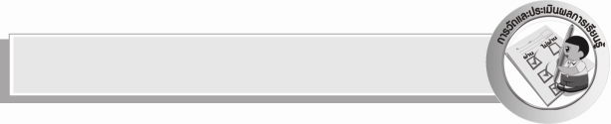
การวัดและประเมินผลการเรียนรู้
1. วิธีการวัดและประเมินผล
1.1 สังเกตพฤติกรรมการเข้าร่วมกิจกรรมของนักเรียน
1.2 ตรวจชิ้นงานที่ 6
2. เครื่องมือ
 แบบสังเกตพฤติกรรมการเข้าร่วมกิจกรรม
3. เกณฑ์การประเมิน
 การประเมินพฤติกรรมการเข้าร่วมกิจกรรม
ผ่านตั้งแต่ 2 รายการ ถือว่า ผ่าน
ผ่าน 1 รายการ ถือว่า ไม่ผ่าน


ความรู้เพิ่มเติมสำหรับครู
การเก็บรักษาอาหารประเภทไขมัน
ควรเก็บน้ำมันไว้ในภาชนะที่ปิดมิดชิด เพื่อป้องกันการเหม็นหืน น้ำมันที่ใช้แล้วจะเก็บไว้ใช้อีกควรกรองเอาเศษอาหารออกก่อน น้ำมันที่มีลักษณะเหนียวเนื่องจากผ่านการใช้หลายครั้งแล้วไม่ควรนำมาบริโภค เพราะอาจเป็นอันตรายต่อร่างกายได้ เนยเหลวและเนยแข็ง ใส่กล่องพลาสติก เก็บไว้ในตู้เย็นในบริเวณที่มีความเย็นปานกลาง ถ้าเย็นจัดเนยจะแข็งเกินไปทำให้เสียเวลาในการรอให้เนยอ่อนตัวเมื่อต้องการใช้
การเก็บรักษาอาหารประเภทเครื่องปรุงรส แต่งสี และแต่งกลิ่นอาหาร
เกลือ น้ำตาล และผงชูรส เก็บในภาชนะที่แห้ง และมีฝาปิดสนิท น้ำส้ม น้ำปลา และ
ซอสต่าง ๆ เมื่อใช้แล้วต้องปิดฝาให้สนิทเพื่อป้องกันการระเหยของกลิ่น และป้องกันแมลงหรือเชื้อจุลินทรีย์ เก็บไว้ในที่แห้ง ยกเว้นซอสพริกและซอสมะเขือเทศให้เก็บไว้ในตู้เย็นหรือบรรจุในขวดทึบแสง เพื่อไม่ให้เกิดการเปลี่ยนสีซึ่งจะดูไม่น่ารับประทาน สีผสมอาหารและสารให้กลิ่นอาหาร ถ้าเป็นสีผสมอาหารที่เป็นซองให้เก็บไว้ในขวดที่แห้ง สะอาด และมีฝาปิดสนิท ถ้าเป็น
สีผสมอาหารชนิดน้ำให้เก็บไว้ในที่แห้งและทึบแสง ส่วนสารให้กลิ่นอาหารก็เก็บไว้ในที่แห้งและทึบแสงหรือในตู้เย็นก็ได้

การประเมินผลตามสภาพจริง (Rubrics)
ชิ้นงานที่ 6 ให้ผู้สอนพิจารณาจากเกณฑ์การประเมินผลตามสภาพจริง (Rubrics)
เรื่อง การเก็บรักษาอาหาร
ประเด็นการประเมิน | ระดับคุณภาพ
ประเด็นการประเมิน | 4 | 3 | 2 | 1
บันทึกผลการเก็บรักษาอาหาร | บันทึกผลการเก็บรักษาอาหาร  ได้สอดคล้องกับการปฏิบัติ มีการอธิบายเชื่อมโยงให้เห็นเป็นภาพรวม แสดงให้เห็นถึงความสัมพันธ์กับตนเองและผู้อื่น | บันทึกผลการเก็บรักษาอาหาร  ได้สอดคล้องกับการปฏิบัติ มีการจำแนกข้อมูลหรืออธิบายให้เห็นถึงความสัมพันธ์กับตนเองอย่าง  เป็นเหตุเป็นผล | บันทึกผลการเก็บรักษาอาหาร  ได้สอดคล้องกับการปฏิบัติ มีการเขียนขยายความและยกตัวอย่างเพิ่มเติมให้เข้าใจง่าย | บันทึกผลการเก็บรักษาอาหาร  ได้สอดคล้องกับการปฏิบัติ เขียนตามข้อมูลที่อ่าน ไม่มีการอธิบายเพิ่มเติม

กิจกรรม การเก็บรักษาอาหาร ให้ผู้สอนพิจารณาจากเกณฑ์การประเมินผลตามสภาพจริง
(Rubrics) ดังนี้
ประเด็นการประเมิน | ระดับคุณภาพ
ประเด็นการประเมิน | 4 | 3 | 2 | 1
เก็บรักษาอาหาร | เก็บรักษาอาหาร ร่วมกับผู้อื่นในการพัฒนาให้เกิดประโยชน์ต่อส่วนรวมและสามารถแก้ไขปัญหาในระหว่างการปฏิบัติได้ | เก็บรักษาอาหาร ตามที่ตนเองคิดขึ้นมา เพื่อให้มีประสิทธิภาพที่ดีขึ้นกว่าแบบอย่าง โดยมีครูหรือผู้อื่นแนะนำบ้าง | เก็บรักษาอาหาร ตามแบบได้ถูกต้อง และมีการดัดแปลงให้เหมาะสมกับตนเองโดยมีครูหรือผู้อื่นแนะนำบ้าง | เก็บรักษาอาหารได้ตามแบบอย่าง หรือทำตามที่ครูแนะนำเท่านั้น


ข้อเสนอแนะของผู้บริหารสถานศึกษา
______________________________________________________________________________
________________________________________________________________________________________________________________________________________________________________________________________________________________________________________________________________________________________________________________________
______________________________________________________________________________
__________________________________________________________________________________________________________________________________________________________________________________________________________________________________________________________________________________________________________________________________________________________________________________________________________________________________________________________________________________________________________________________________________________________________________________________________________________________________________________________________________________________________________________________________________________________________________________________________________________________________________________________________________________________________________________________________________________________________________________________________________________________________________________________________________________________________________________________________________________________________________________________________________________________________________________________________________________________________________________________________________________________________________________________________________________________________________________________________________________________________________________________________________

ลงชื่อ__________________________(ผู้บริหารสถานศึกษา)
(__________________________)
_________/________/________

บันทึกหลังการสอน

ผลการจัดการเรียนการสอน
______________________________________________________________________________
____________________________________________________________________________________________________________________________________________________________
____________________________________________________________________________________________________________________________________________________________
______________________________________________________________________________

ปัญหา/อุปสรรค
__________________________________________________________________________________________________________________________________________________________________________________________________________________________________________
____________________________________________________________________________________________________________________________________________________________
______________________________________________________________________________

แนวทางแก้ไข
______________________________________________________________________________
____________________________________________________________________________________________________________________________________________________________
____________________________________________________________________________________________________________________________________________________________
______________________________________________________________________________

ลงชื่อ__________________________(ผู้บันทึก)
(__________________________)
_________/________/________

